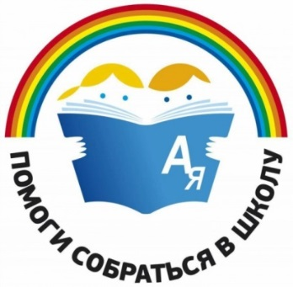
БЛАГО
акция
ТВОРИТЕ
Вниманию всех неравнодушных жителей
Оймяконского района!

С 06 по 29 августа 2018 года по инициативе Управления образования проводится благотворительная акция «Помоги собраться в школу!»
Цель - помочь детям из многодетных, малообеспеченных семей, также из семей, находящихся в трудной жизненной ситуации, подготовиться к началу учебного года.
Достойно собрать ребенка в школу – задача не из легких даже для вполне обеспеченных родителей. А если в семье 3-5 детей школьного возраста, нет родителей, ребенок воспитывается одной мамой или папой, находится под опекой бабушки, дедушки – пенсионеров? В этом случае покупка школьной формы, обуви (спортивной, сменной), ранцев, канцелярских товаров может стать неразрешимой проблемой и омрачить ребенку радость нового учебного года. Чтобы первый день учебы для этих детей стал праздником, необходимо следующее: ранцы, тетради, словари, письменные принадлежности, калькуляторы, краски, фломастеры, цветные карандаши, пластилин, пеналы, спортивная форма.
Приглашаем жителей поселка Усть – Нера, всего Оймяконского района принять участие в акции. Как Вы можете помочь?
- Купить любые необходимые товары для сбора ребенка в школу (7- 15 лет).
- Организовать на своем рабочем месте сбор канцтоваров, которые можете передать нам (или адресно вручить семье сами).
- Рассказать об этой акции своим знакомым, друзьям, чтобы они тоже имели возможность принять в ней участие.
Поможем детям вместе собраться в школу! Пусть их первый урок в новом учебном году станет уроком доброты и милосердия!
Благодарим всех участников акции.
Пусть Ваша отзывчивость вернется к Вам успехом!
Собранная по акции помощь будет передана многодетным семьям и семьям, попавшим в трудную жизненную ситуацию.
По всем вопросам можете обратиться в Управление образования
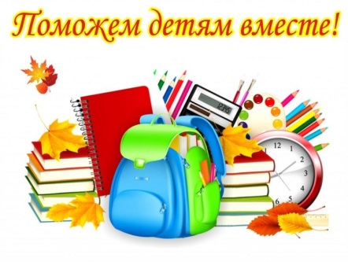
п. Усть-Нера, ул. Коммунистическая,
д.15, этаж 3
(здание МБОУ «ЦРДТ «Пегас»).

Контактный телефон: 2-24-39.

«Утверждено»
Заместитель начальника МКУ « УО МО «Оймяконский улус (район)»
_______________________/Т. И. Николаева /
«____» ____________ 2018 г.

ПОЛОЖЕНИЕ
о проведении благотворительной акции

«Собери ребёнка в школу»

1. Общие положения
1.1. Благотворительная акция «Собери ребенка в школу» (далее – Акция) проводится накануне учебного года для оказания помощи многодетным, неполным, малообеспеченным семьям с крайне низкими доходами в рамках благотворительной помощи.
1.2. Настоящее положение об Акции определяет порядок организации и проведения акции «Собери ребёнка в школу».
2. Цели и задачи
Цель Акции:
оказание социальной помощи семьям, находящимся в трудной жизненной ситуации, при подготовке детей к новому учебному году.
Задачи Акции:
-продвижение идеи благотворительности, как важного ресурса;
-формирование неравнодушного отношения к семьям, находящимся в трудной жизненной ситуации;
-оказание адресной помощи в виде школьных принадлежностей, канцелярских предметов к новому учебному году семьям, находящимся в трудном финансовом положении;
- воспитание чувства взаимопомощи и милосердия.

3. Организаторы Акции
Муниципальное казённое учреждение «Управление образования муниципального образования «Оймяконский улус (район)», далее - МКУ «УО МО «Оймяконский улус (район)».

4. Участники Акции
Участниками акции являются юридические, физические лица, благотворительные организации и другие участники благотворительной деятельности.

5. Время и место проведения Акции
Прием необходимых школьных принадлежностей и канцелярских товаров будет осуществляться с 6 августа по 29 августа 2018 года:
- специалистами МКУ «УО МО «Оймяконский улус (район)» по адресу: п. Усть-Нера, ул. Коммунистическая, д. 15, 3 этаж с 9.00 часов до 18.00 часов;
- ответственными лицами от подведомственных образовательных учреждений в наслегах.

6. Форма проведения
Сбор школьных принадлежностей и канцелярских товаров: ранцы, тетради, словари, письменные принадлежности, калькуляторы, краски, фломастеры, цветные карандаши, пластилин, пеналы, спортивная форма, любые необходимые товары для сбора ребенка в школу (7- 15 лет).
7. Описание Акции
Акция открыта для всех желающих.
Собранные школьные принадлежности и канцелярские товары будут переданы детям из многодетных, неполных, малообеспеченных семей. Участники акции могут организовать на своем рабочем месте сбор канцтоваров для последующей передачи в МКУ «УО МО «Оймяконский улус (район)» или самостоятельно адресно вручить семье. Участники могут рассказать об этой акции своим знакомым, друзьям, чтобы они тоже имели возможность принять в ней участие. Общее количество школьных принадлежностей и канцелярских товаров не ограничиваются. Итоги акции будут подведены 30-31 августа 2018 года.

